# **Desarrollo para Sistemas Distribuidos**

**Equipo:** Azure

**Proyecto:** Sistema de atención medico a domicilio

**Repositorio:** <https://github.com/Edgar100192/ProyectoDSD_v2>

**Integrantes:**

Zoila Lastenia Olea Bernales - 201918768

Edgar Martin’s Torres Salazar - 201618801

**Ciclo:** 2019-I

**Sección:**

**Profesor:** Héctor Saira

## **ÍNDICE**

Desarrollo para Sistemas Distribuidos

Índice

Introducción

Antecedentes

Objetivo del proyecto

Beneficios del proyecto

Descripción del proceso

Arquitectura del sistema

Desarrollo del sistema

Conclusiones

### 

### **INTRODUCCIÓN**

En el presente documento se va a detallar los procesos de una aplicación, el cual tiene como función principal administrar todas las solicitudes de atención médica a domicilio el cual es generada por los usuarios finales, y estas son asignadas a un médico de guardia para que proceda con la atención respectiva, así mismo, se detalla la necesidad de implementar una arquitectura basada en servicios web REST.

### **ANTECEDENTES**

El desarrollo de las técnicas de diagnóstico y de tratamiento ha favorecido que los hospitales se conviertan en el centro de atención de los problemas de salud, dejando atrás la atención a domicilio. Sin embargo en los últimos años se ha despertado nuevamente el interés por la atención a domicilio, forzados por motivos económicos, y por el aumento de las enfermedades crónicas. Por tales motivos y debido a que en esta época la tecnología avanza rápidamente y los sistemas son una parte fundamental del negocio, se ha considerado desarrollar un software el cual debe cumplir con diversos requisitos para lograr el éxito en una organización.

### **OBJETIVOS DEL PROYECTO**

El objetivo del proyecto es implementar una arquitectura basada en servicios REST para las principales funcionalidades del sistema. Con ello se busca dar facilidad a futuros consumidores de la aplicación y además se busca que la aplicación sea escalable.

### **BENEFICIOS DEL PROYECTO**

**Reusabilidad de servicios**

Los servicios podrán ser consumidos desde cualquier cliente.

**Estándar para los contratos**

El contrato de los servicios será estandarizado. Los esquemas serán revisados así como también los protocolos de comunicación.

**Composición**

Los servicios serán desarrollados de tal manera que puedan utilizarse a futuro para la implementación de nuevos servicios.

**Interoperabilidad**

Los servicios podrán ser consumidos con diversas tecnologías.

### **ARQUITECTURA DEL NEGOCIO (PROCESOS)**

1. **Autentificación**

El proceso se inicia cuando el usuario ingresa a la aplicación **“Medical”** a través de unas credenciales el cual fue proporcionada al inicio de su labor, si las credenciales son correctas podrá acceder al Menú Principal de la aplicación, en caso de que no sean correctas, el sistema le negara todo tipo de acceso, lo cual el usuario debe volver a ingresar sus credenciales nuevamente de manera correcta. Cabe recalcar que el aplicativo cuenta con tres perfiles de usuarios diferentes para el acceso: Administrador, Usuario Cliente, Usuario Medico, depende de estos perfiles, el usuario podrá ver la información necesaria del sistema.

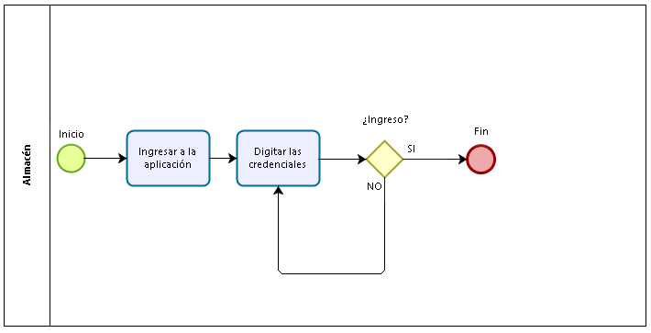

1. **Registrar Paciente**

El proceso se inicia cuando el usuario ingresa a la aplicación **“Medical”** y a través del botón “Crear Usuario”, se redirige hacia el formulario “Registrar Usuario”, allí se elegirá, dependiendo del perfil, al usuario(Administrador, Paciente y Doctor), con esta elección se registrará para acceder a la atención médica a domicilio, en donde le será solicitado los siguientes campos: Código, donde deberá colocar su DNI, luego Nombres, Apellidos (Paterno y Materno, por separado), Fecha de Nacimiento, Dirección, Distrito, Teléfono, Correo y Estado (el cuál consta de 3 estados dependiendo de la función: Nuevo, Modificado, Eliminado). Cabe mencionar que el campo de la fecha de nacimiento debe ser insertada entre slash(/) y no con guiones, en el formato de dd/mm/AAAA, caso contrario no se logrará el registro del paciente.

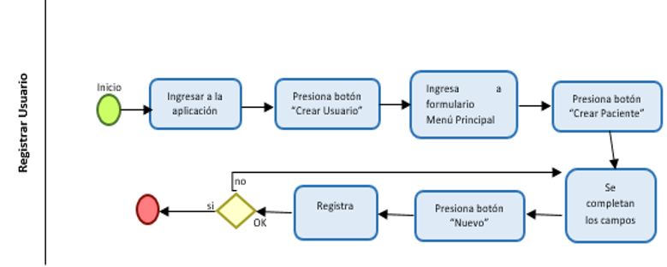

1. **Registrar Médico**

Para que un usuario pueda acceder al “Menú Principal” del sistema, se debe contar con un perfil de acceso (Administrador, usuario paciente o usuario medico), en caso de que el usuario no cuente con las credenciales de acceso, este debe de registrarse en el sistema a través de la opción “Registrar Usuario”, una vez ubicado en la ventana de “Registro de Usuario”, se debe seleccionar el perfil “Registrar Médico” y en seguida le llevara a una ventana en donde el usuario debe llenar sus datos en el formulario correspondiente, y por ultimo seleccionar la opción “Registrar”, una vez que el usuario medico se haya registrado, se le enviara las credenciales de acceso a su correo, previa validación de que el usuario esté inscrito en el colegio nacional de médicos.

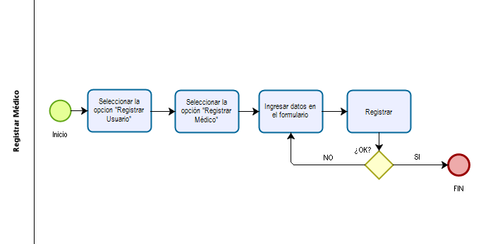

### **ARQUITECTURA FUNCIONAL (SISTEMA)**

**DIAGRAMA DE ACTORES DEL SISTEMA**

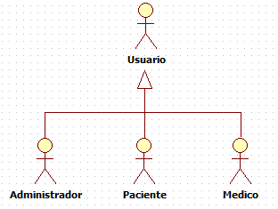

**DIAGRAMA DE PAQUETES**

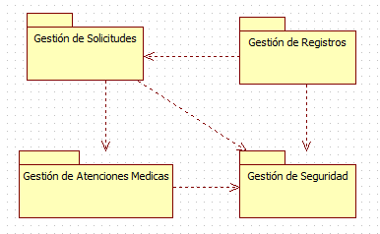

**CUS: MÓDULO DE GESTIÓN DE SOLICITUDES**

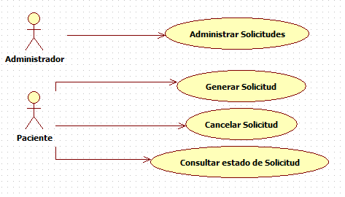

**CUS: MÓDULO GESTIÓN DE REGISTROS**

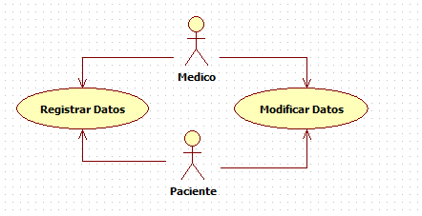

**CUS: MÓDULO GESTIÓN DE SEGURIDAD**

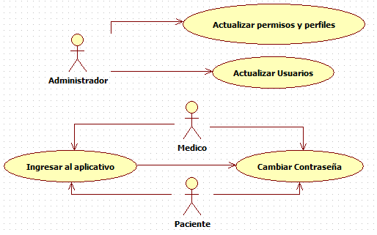

**CUS: MÓDULO DE GESTION DE ATENCIÓN MEDICA**

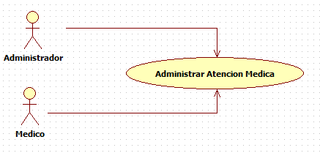

**CARTILLAS DE HISTORIAS DE USUARIOS**

**CARTILLA 01: Autentificación de usuarios**

|  |  |  |  |
| --- | --- | --- | --- |
| TÍTULO | Autentificación de usuario | RESPONSABLE | Administrador |
| DESCRIPCIÓN | Esta funcionalidad permite al usuario autenticarse con sus credenciales respectivas, y así poder acceder a menú principal e información del sistema, con la finalidad de administrar los artículos del almacén. | | |
| CRITERIOS DE ACEPTACIÓN | **MAQUETAS** | | |
| 1. POSITIVO: Conexión estable con el sistema. 2. POSITIVO: Se autentico exitosamente. 3. NEGATIVO: Credenciales erróneas. 4. NEGATIVO: Cuenta bloqueada. 5. NEGATIVO: Conexión fuera de tiempo con el sistema. |  | | |

**CARTILLA 02: Registrar Medico**

|  |  |  |  |
| --- | --- | --- | --- |
| TÍTULO | Registrar Medico | RESPONSABLE | Usuario Medico |
| DESCRIPCIÓN | Esta funcionalidad permite que un usuario pueda registrar sus datos de forma correcta según el formulario y de acuerdo al perfil establecido, en caso de que el usuario obtenga un error al momento de grabar, debe verificar nuevamente sus datos. | | |
| CRITERIOS DE ACEPTACIÓN | **MAQUETAS** | | |
| 1. POSITIVO: Inserción de datos sin ningún tipo de inconveniente. 2. POSITIVO: Se registró exitosamente el usuario médico. 3. NEGATIVO: Error al momento de grabar los datos. |  | | |

**CARTILLA 03: Registrar Paciente.**

|  |  |  |  |
| --- | --- | --- | --- |
| TÍTULO | Registrar Paciente | RESPONSABLE | Usuario Paciente |
| DESCRIPCIÓN | Esta funcionalidad permite que un usuario pueda registrar sus datos de forma correcta según el formulario y de acuerdo al perfil establecido. En caso de que el usuario obtenga un error al momento de registrarse, debe verificar nuevamente la inserción de sus datos. | | |
| CRITERIOS DE ACEPTACIÓN | **MAQUETAS** | | |
| 1. POSITIVO: Inserción de datos sin ningún tipo de inconveniente. 2. POSITIVO: Se registró exitosamente el usuario paciente. 3. NEGATIVO: Error al momento de grabar los datos. |  | | |

### **ARQUITECTURA DE SOLUCION (SOFTWARE)**

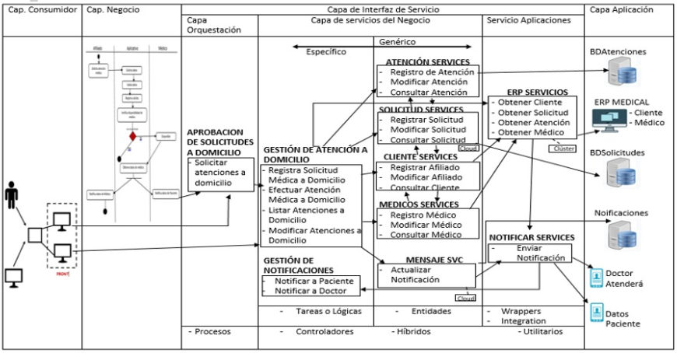

El diseño de la arquitectura del sistema está orientado a utilizar y reutilizar servicios en las distintas aplicaciones que se puedan implementar en la empresa. Los principios SOA que se está aplicando en el desarrollo del software son las siguientes:

**Contrato de servicio estandarizado.**

El servicio que se está desarrollando en el presente proyecto, brinda toda la información necesaria para que el usuario (administrador u operador) pueda realizar sus actividades del día a día mediante la consola de la aplicación. Muestra como invocarlos, las funcionalidades que el servicio ofrece, los parámetros de entrada así como también los parámetros que retorna.

**Bajo Acoplamiento**

Los servicios han sido diseñados para tener un menor acoplamiento, con la finalidad de lograr una mayor independencia y su posterior evolución.

**Abstracción**

En el presente proyecto aplicamos este principio, con la finalidad de poner énfasis en ocultar los detalles internos del servicio, tanto como sea posible, evitando exponer la información más importante de los procesos de la empresa.

**Reusabilidad**

Con este principio, el diseño de nuestra arquitectura SOA no busca la sustitución de las lógicas de negocio actuales, sino busca proporcionar una forma de reaprovechar todos los activos encapsulándolos en servicios para que a su vez puedan ser utilizados por otros servicios.

**Autonomía**

Al diseñar y crear servicios de bajo nivel, los servicios mantienen un alto grado de control sobre el entorno de ejecución y sobre la lógica que encapsula.

**Composición**

A media que nuestra arquitectura SOA se consolide Los nuevos servicios (de más alto nivel) podrán implementarse a partir de los servicios de más bajo nivel ya existentes, logrando de esta manera, reducir los nuevos servicios al mínimo, y así, mostrar al cliente un solo servicio.

### **CONCLUSIONES**

* Se ha logrado implementar de manera correcta una nueva arquitectura basada en servicios para las principales funcionalidades del aplicativo Medical.
* Gracias a la implementación de la nueva arquitectura basada en servicios, se ha logrado brindar facilidades a los usuarios de la aplicación, así mismo, se ha logrado que la aplicación sea escalable.
* Los servicios diseñados y solución realizada integra lo requerido a las necesidades del usuario, la comunicación con el servicio es transparente y como punto importante, evita que la lógica el cual se encuentra detrás del servicio implementado sea observado.
* Se ha logrado cumplir con los principios REST (relación cliente-servidor, las operaciones CRUD, sintaxis universal para identificar los recursos y el uso de Hipermedios) de manera correcta.